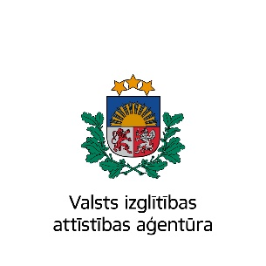
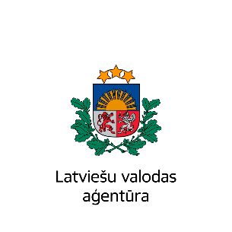

Eiropas Valodu diena 2017
Seminārs „Emocijas valodā”
Birojnīca,
Berga bazārs, Dzirnavu iela 84 k-2, Rīga
Otrdiena, 26. septembris
Pasākumu vada Kaspars Brūvelis

10.00–10.10 Eiropas Valodu dienas atklāšanas uzruna. Jānis Valdmanis, LVA
10.10–10.35 „Kā jūtam valodā”. Evelīna Zilgalve, LVA
10.35–11.05 „Nosaukumi un emocijas valodā”. Solvita Pošeiko, LU
11.05–11.20 Viktorīna.
11.20–11.40 Muzikāls priekšnesums. Dzied Anita Zambare un Helvijs Kārkliņš
11.40–13.00 Valsts izglītības attīstības aģentūras apbalvojuma „Eiropas atzinības zīme valodu apguvē” pasniegšana. Dārta Darbiņa, VIAA
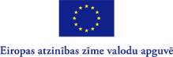
13.00–13.30 Sarunas pie kafijas.

